,,Kwiaty dla mamy”
(Podstawa programowa I 5, 7; II 9; III 2, 6, 9; IV 6, 8, 20)
Cele: wzmacnianie i zacieśnianie więzi emocjonalnej ze swoimi rodzicami; uświadamianie ważnej roli rodziców w życiu dziecka; rozwijanie sprawności manualnej oraz wyobraźni przestrzennej
Życzymy Wam drogie Mamy przede wszystkim
dużo zdrowia, miłości i wytrwałości,
aby cel jakim jest wychowanie Waszych dzieci
przekuł się w Wasz sukces,
abyście zawsze były wsparciem
i ostoją dla Waszych pociech
i abyście w tym codziennym trudzie
nie zapomniały również o sobie,
o spełnianiu swoich planów i marzeń…
bo szczęśliwa mama to szczęśliwe dziecko.

1. Dokończ zdania:
Moja mama ma na imię…
Moja mama jest…
Z mamą najbardziej lubię…
Gdy mama jest smutna, to ja…
W domu mama najczęściej…
Mama lubi najbardziej…
Mama najczęściej śmieje się, gdy…
Pomagam mamie w…
Mama jest zdenerwowana, gdy…
Chciałabym (chciałbym) ofiarować mojej mamie…

2. Zabawa “Zgadnij o kogo chodzi”
Rodzic opisuje słowami wybranego członka rodziny, a dziecko ma za zadanie odgadnąć o kogo chodzi. Po odgadnięciu zamiana ról.
3. Zestaw zabaw ruchowych metodą Weroniki Sherborne – opiera się na współpracy z dorosłym (rodzicem), buduje poczucie bliskości, rozładowuje nagromadzone napięcie.
Należy przygotować trochę wolnego miejsca na podłodze, koc i apaszkę do zawiązania oczu.
- „Paczka” – dziecko lub dorosły zwija się w paczkę, kucając i ,,przytulając do siebie’’ części ciała, obejmuje się rękami; druga osoba próbuje paczkę „rozpakować” – tj. sprawić, by osoba „rozpakowywana” rozprostowała ręce i nogi, ćwiczenie można wykonać na zmianę;
- „Skała” – jedna osoba kuca i przykleja się rękami i nogami do podłoża, druga próbuje ją przewrócić;
- „Naleśnik” – jedna osoba jest zawijana w koc i turlana po podłodze;
- „Tunel” – dorosły przyjmuje pozycję klęku podpartego, dziecko przechodzi pod tunelem;
- „Prowadzenie nocą” – jedna osoba zamyka lub zawiązuje oczy apaszką, druga przeprowadza ja po całym mieszkaniu, można zgadywać, dokąd zostało się zaprowadzonym i zamienić się rolami;
- W bujanym fotelu” - dorosły siedzi na podłodze w rozkroku, z ugiętymi nogami; dziecko siedzi na podłodze przed dorosłym, odwrócone do niego plecami. Rodzic, podtrzymując za uda siedzące przed nim dziecko, przetacza się na lewy lub prawy bok.

4. „Laurka dla mamy”- wykonaj pracę według własnego pomysłu lub skorzystaj z instrukcji
I propozycja (potrzebna będzie płyta CD, kolorowy papier, taśma dwustronna, nożyczki, ewentualnie dziurkacz)
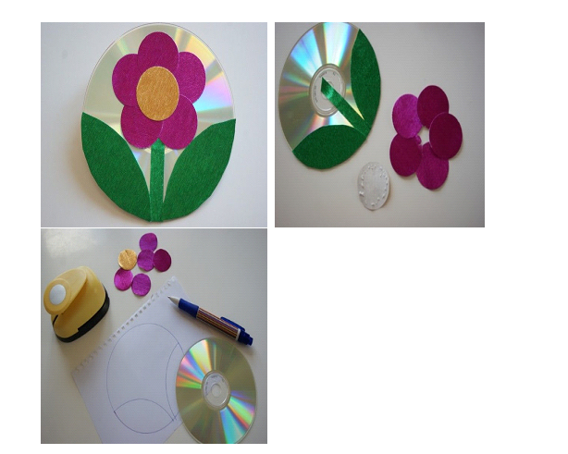

II propozycja ( potrzebne będą papierowe foremki do muffinek, kolorowy papier, taśma dwustronna, klej, ewentualnie koralik, patyczek)
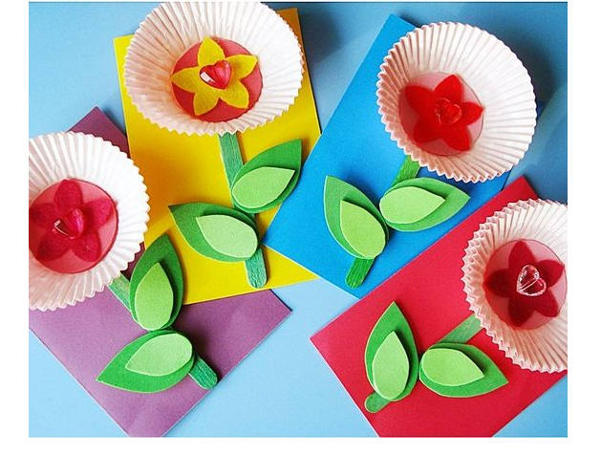
III propozycja – a może laurka z wykorzystaniem płatków kosmetycznych
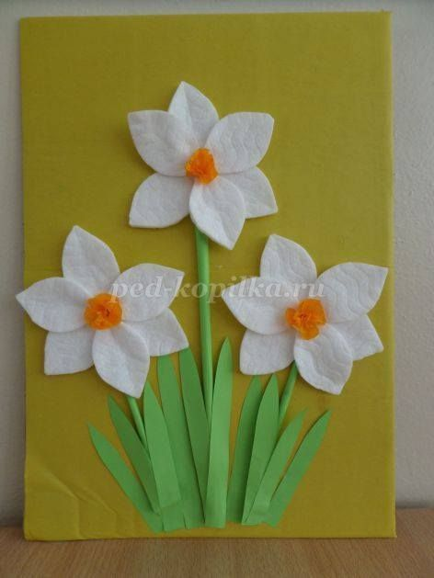
Zachęcamy dzieci do samodzielnego wykonania laurki dla mamy wg własnego pomysłu.

5. Karta pracy: Zamaluj pola z literami, które są potrzebne do napisania wyrazu z ramki.

